炉石传说KBEngine版Demo制作教程
制作者：Firesuiry

- 序章（服务器配置，本地客户端配置）
- 数据读取部分（卡牌资源，卡牌属性）(静态资源)
- 账号部分Login场景
- 数据属性同步，服务器编程概述
- 主界面Main场景介绍及account属性配置
- 回合流程设计
- 卡牌模块的设计
- 聊天系统设计
- 胜利场景及场景转换
- 服务端调试信息输出方法：GUIConsole的使用

1.项目及教程简介
2.获取源代码
3.Mysql下载与配置
4.Kbengine下载与配置
5.游戏客户端配置

1.项目及教程简介
本项目是一个以kbengine和unity3d为基础制作的炉石传说demo，用于展示kbengine制作卡牌游戏的方式。
本项目主要介绍的是kbengine的使用，UI部分和逻辑部分为次要部分，UI部分具体搭建目前不作为主要讲解内容，需要了解UI具体搭建方法的可看下面的教程。
本教程为文字与视频混合教程，文字部分即为本文档，更新地址http://bbs.kbengine.org/forum.php?mod=viewthread&tid=5202&page=1，视频部分会发布在https://space.bilibili.com/20734975/，有问题可加群向群主反馈，问的多了可以做个视频~
本项目交流群：344860089，欢迎加入讨论。
适用人群：
对unity3d的基本使用和UGUI比较熟悉的人，如果对这两项不熟悉的话可先看以下教程：
Unity3D介绍课程：https://pan.baidu.com/s/1qYFUfko
UGUI介绍课程：https://pan.baidu.com/s/1eScsTFk
2.获取源代码
所需文件：GitGui
下载地址：（群文件里有，也可以百度搜索下）
具体见视频教程。《序章-2-获取源代码》
https://www.bilibili.com/video/av17258709/
更新代码：(此段可看上面视频P2部分)
$ git fetch --all
$ git reset --hard origin/master
$ git pull origin master
（视频中间写错了，不需要，只用最后一个就行了，就是上面三行）

- Mysql下载与配置
下载的东西见附录：Mysql部分
具体见视频教程。《序章-3-数据库安装与配置》
视频地址：https://www.bilibili.com/video/av17295842/

4.Kbengine下载与配置
.Net4.6下载地址：
https://www.microsoft.com/zh-cn/download/confirmation.aspx?id=53345
Vs2017下载地址：
https://www.visualstudio.com/zh-hans/?rr=https%3A%2F%2Fwww.microsoft.com%2Fzh-cn%2Fdownload%2Fconfirmation.aspx%3Fid%3D53345
Vs2015下载地址：
https://www.visualstudio.com/zh-hans/vs/older-downloads/
下载社区版即可，vs2017和2015选择一个，我这边用的是vs2015。
安装请先安装.Net4.6再安装vs2017
安装vs2017选择：
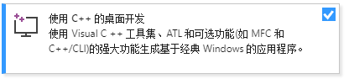
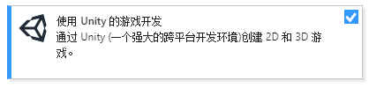

安装完成即可。
Vs2015请选择类似的c++环境，由于下载时间过长，安装流程比较简单，故不再拍视频。
安装完成后进入
D:\develop\kbengine-1.0.0\kbe\src（和第一个视频同一位置）
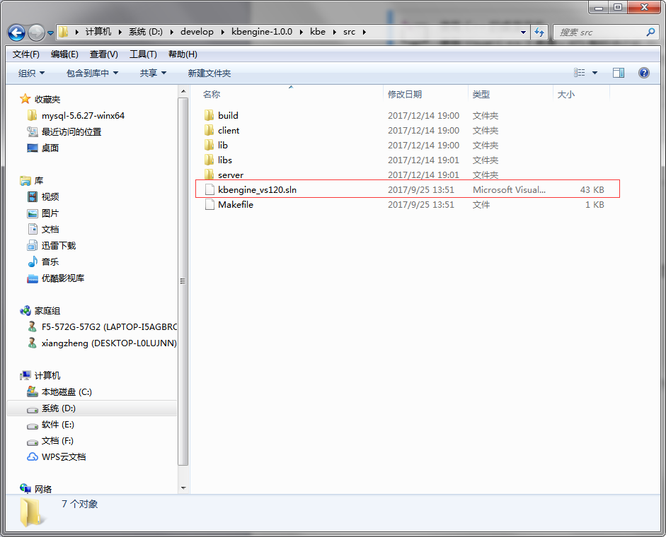
打开vs，点击文件，打开，打开解决方案
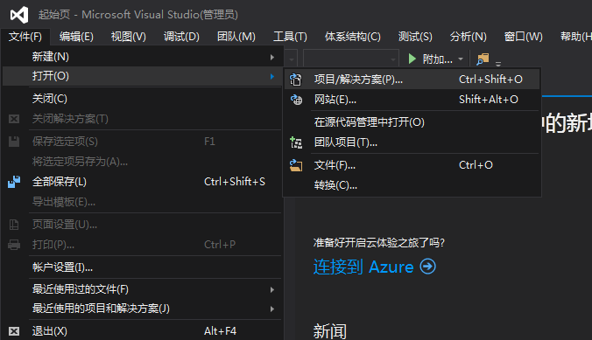
选择红框文件打开。
加载完成后会出现：
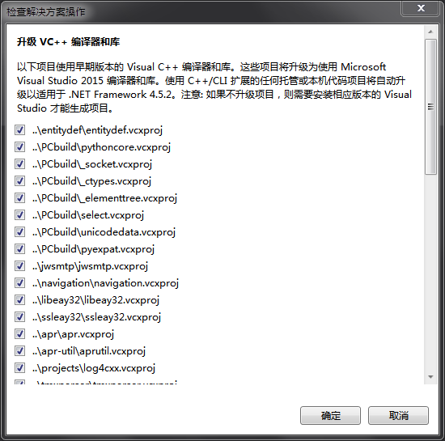
这里请务必点击确定！

完成后显示：
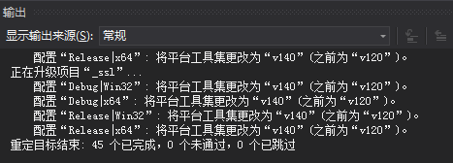
此时点击：
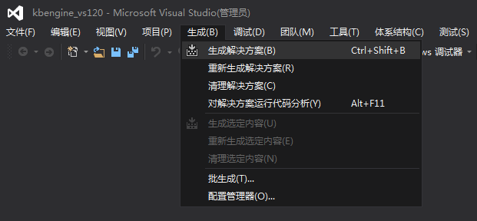
等待编译通过，此段时间较长。
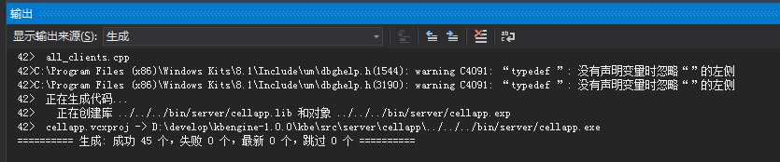
这样就完成了。
配置kbengine：
进入D:\develop\kbengine-1.0.0\kbe\res\server
打开kbengine_defs.xml
找到：
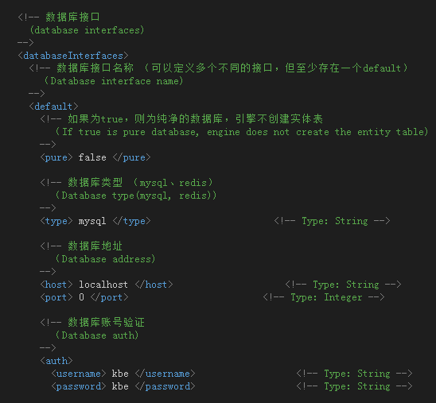
修改1：port 修改为3306
修改2：username 修改为 root
修改3：password 修改为安装数据库时你设置的密码
修改完成后如图：
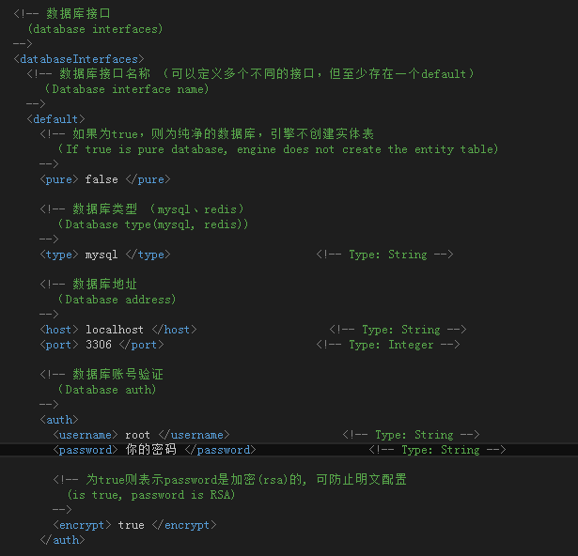
保存，进入
D:\develop\kbengine-1.0.0\assets
打开start_server.bat
稍等会出现9个窗口
任意窗口出现
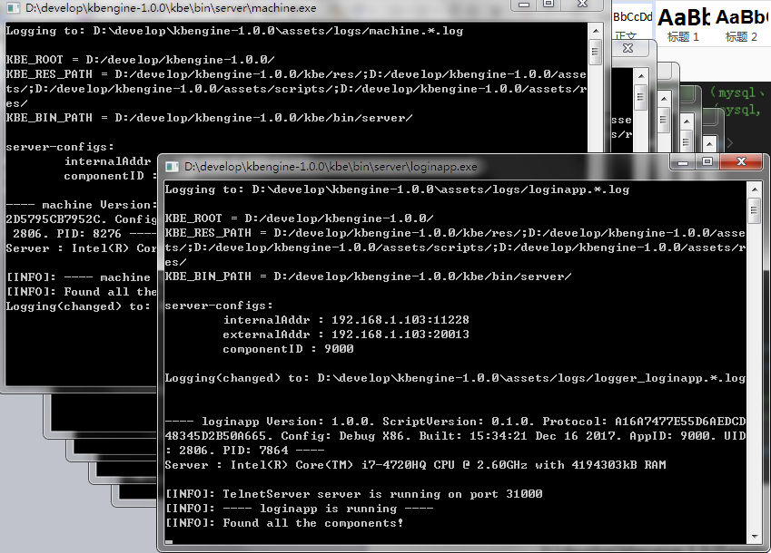
Found all the components即为服务器启动完成。

此时链接服务器可看到
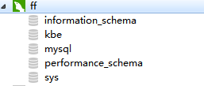
Kbe表
双击打开可看到其他数据表
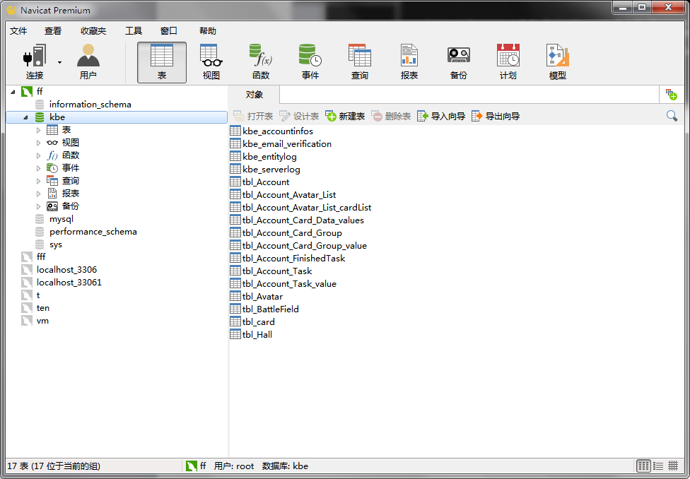
至此服务器配置完成。
5.游戏客户端配置
所需软件：unity3d
下载地址：
https://unity3d.com/cn/get-unity/download/archive?_ga=2.41480933.637235882.1513410539-65586075.1508325082
版本：Unity 2017.1.0f3 (64-bit)及以上，本人使用Unity 2017.1.0f3 (64-bit)
因比较简单，安装过程不再赘述
打开软件
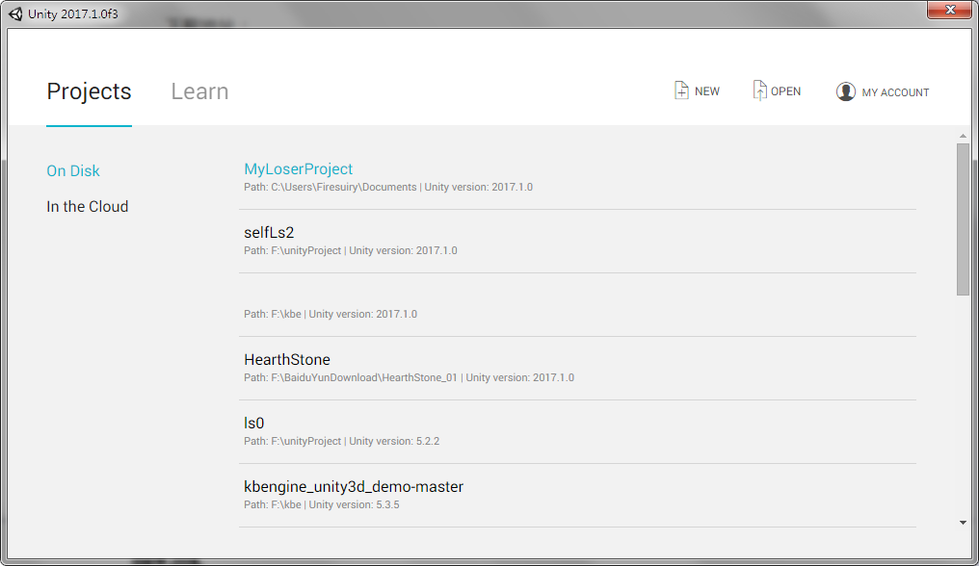
点击open
找到下载的客户端：
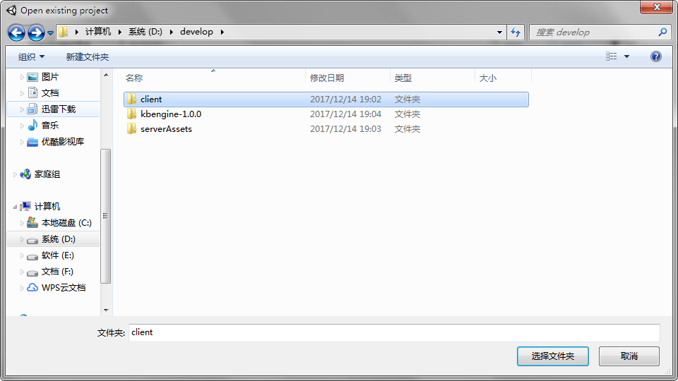
点击选择文件夹即可。首次打开请稍等，会导入资源。
打开后如图：
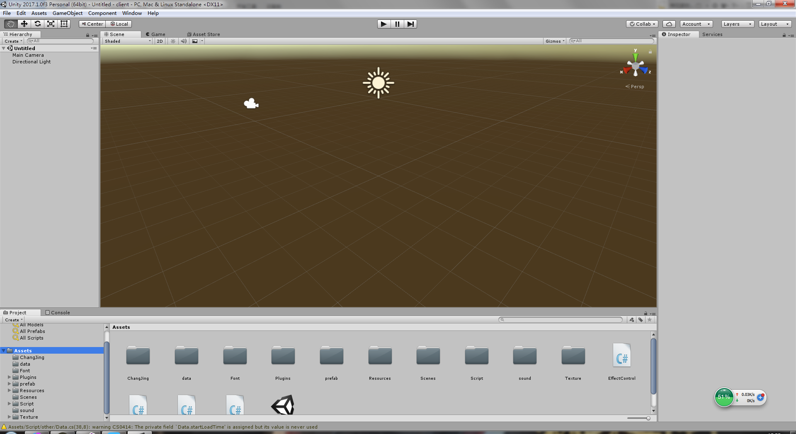
选择
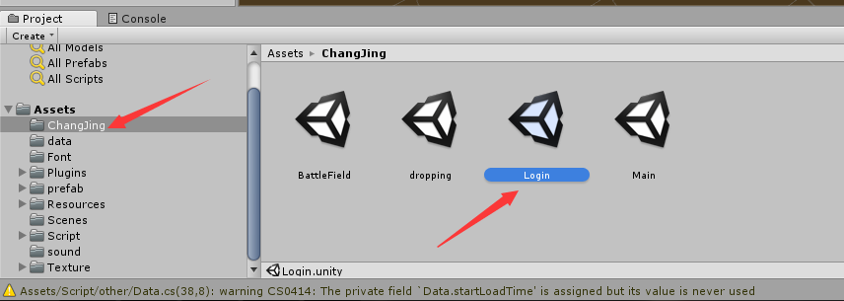
双击打开，在选择
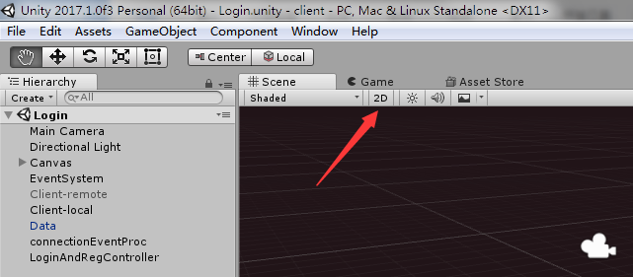
进行左右移动，即可看到登陆界面
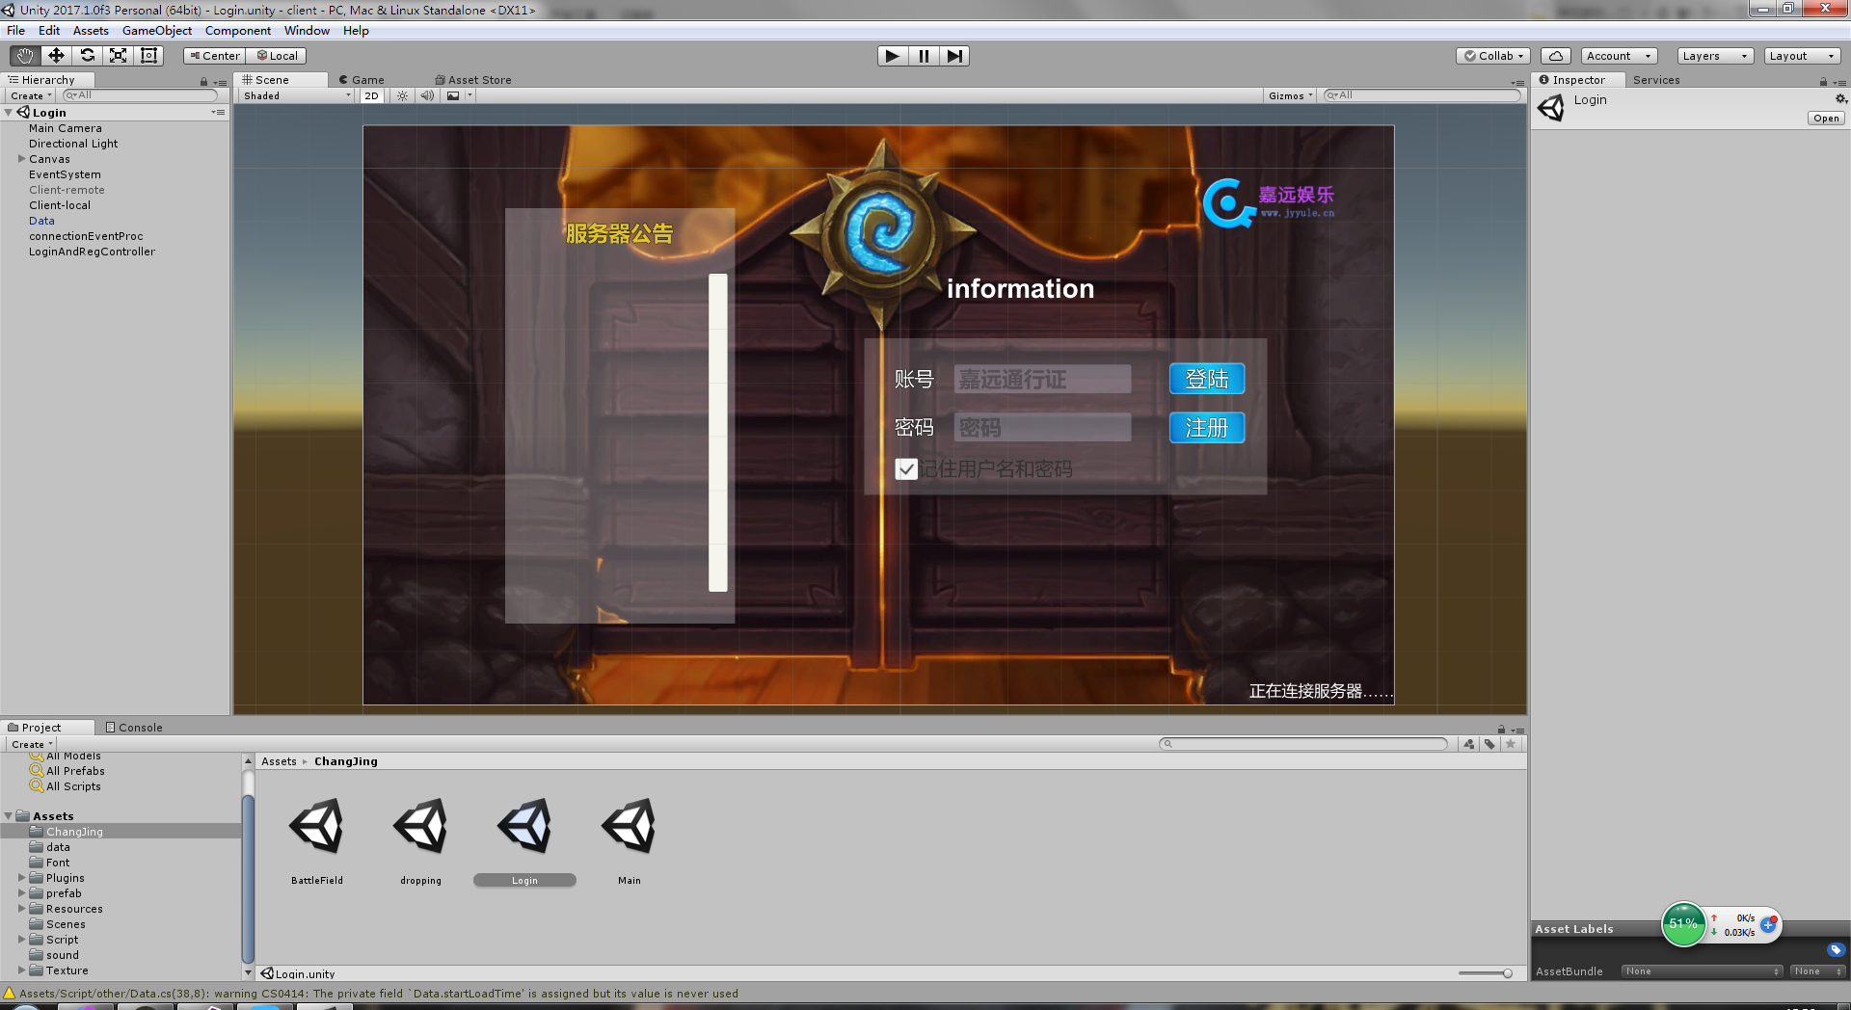
至此客户端配置结束。

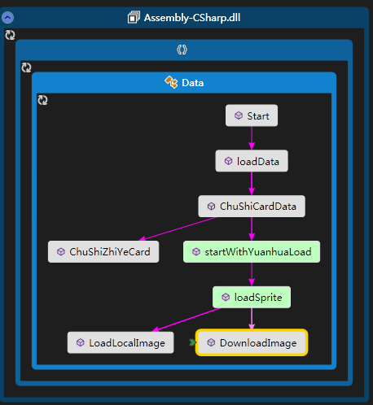
最终结果就是保存了一个card字典类型来保存所有卡牌数据
一个cardSprite字典来保存所有卡牌的美术资源，这就是加载的结果。
第一次讲这种，有问题可以去群里说下，总体就是上面那张图的几个函数，用到了一些www类，liteJson这样的模块，还有一些File类，这几块不清楚具体使用方法可以看我写的脚本或者百度看下~
视频地址：https://www.bilibili.com/video/av17356226/
教程地址好像写错写成E盘了，，
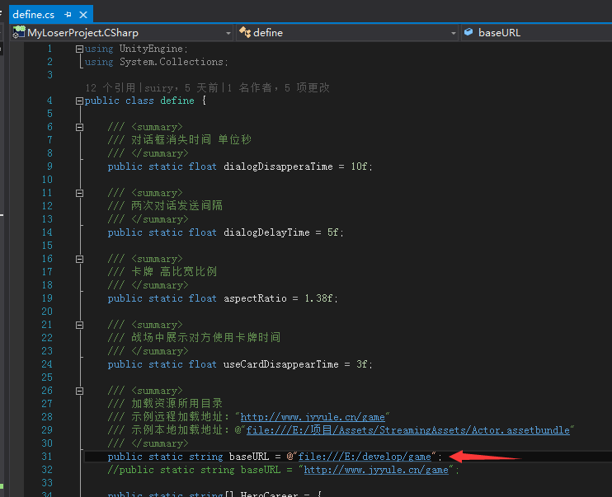
这里具体值请根据自己所在进行修改

- 简要介绍ui搭建
- 介绍公告获取部分
- 介绍kbe的unity插件导入方式及kbeclient配置
- 一些服务器事件的监听
- 登陆操作
- 设置账号名称
- 进入下一场景
视频地址：https://www.bilibili.com/video/av17439137/
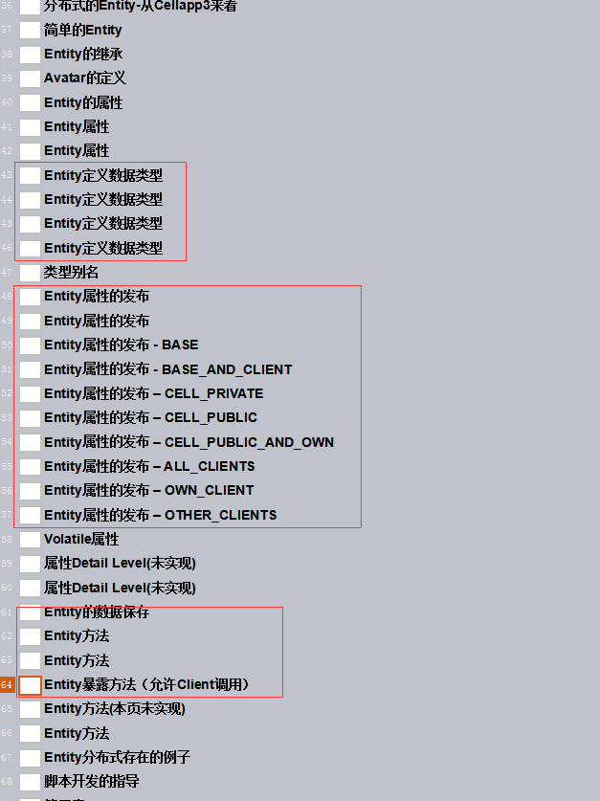
Kbe服务器编程建议看一下提供ppt的这里，在下载的kbe源码的docs文件夹下面

数据属性同步，服务器编程概述
- 服务器实体介绍
- 服务器实体属性和方法介绍
- 服务端与客户端通信方式
- 客户端同步服务端实体属性的具体方法
Ps：部分内容上节课讲过，会有部分重复

视频：https://www.bilibili.com/video/av17613266/
远程服务器
客户端插件层
客户端脚本层
fireOut
Self.client.xxx(args)
直接调用
baseCall CellCall

- 场景介绍
- Account属性介绍
- 开卡包模块
- 卡组配置模块
- 任务系统模块
- 服务端Hall设置介绍
- 匹配模块
- 战场初始化及加载battlefield场景

本章视频：http://www.bilibili.com/video/av17614441
Account属性：
task属性0：ID
task属性1：完成次数
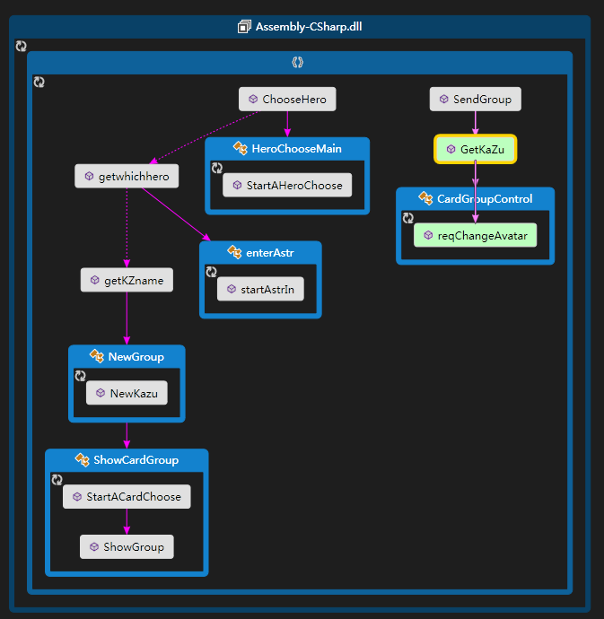
经过最后一个视频以后
客户端将进入battlefield场景且控制客户端的实体将切换为avatar这个实体
接下来的战场创建部分将在后面介绍

回合流程设计
- 游戏整体流程

上章结束到：
一个space中已经有了一个battlefield和两个avatar
Battlefield的base部分在处理完成后会调用cell部分的initBattle作为入口
视频地址：https://www.bilibili.com/video/av17748105/

卡牌部分设计
- 数据类型设计
- 数据表导出具体办法
- 脚本介绍（见下表）
- 卡牌具体效果加载（服务端）
- 卡牌在场景中的初始化（客户端）
- 卡牌数据同步到客户端
- 卡牌调用使用、攻击方法
- 客户端卡牌攻击效果的显示调用
- 以雷矛特种兵为例，介绍战吼效果设计方法
- 以破碎残阳祭司为例，介绍buff的设计方法
- 以暴风城勇士为例，介绍环境类buff的设计方法

视频地址：https://www.bilibili.com/video/av17748190/

卡牌相关脚本介绍：
文件夹 | 内含脚本 | 继承关系 | 描述
cell | card | 继承cardBase，空脚本 | 作为卡牌实体
 | avatar | 继承cardBase | 作为英雄，附带玩家控制功能
 | buff0 | 继承Buff，空脚本 | 用作BUFF，如+1+1
 | battlefield |  | 战场控制
Cell.interfaces | cardBase | 继承Spell | 定义卡牌功能函数
 | skillBase |  | 定义一个卡牌应有的技能
 | Spell |  | 作为卡牌组件，调用具体技能
 | Buff |  | 定义buff功能
Cell.skills | skill_XXX | 继承skillBase | 定义具体每个卡牌的技能
 | __init__ |  | 加载所有skill，供Spell调用
总的来说
一个card = cardbase+Spell
avatar= avatar+ cardbase+Spell
Spell会选择具体使用的技能脚本skill_xxx
客户端kbeEventProc
所有实体总共一个
客户端（每个实体一个）
SceneEntityObject

客户端渲染脚本
服务端card实体
客户端插件card.cs
每个实体一个

1.服务端聊天信息传递
2.客户端聊天信息展示

视频地址：https://www.bilibili.com/video/av17860704/

胜利场景及场景转换
https://www.bilibili.com/video/av17947704/

https://www.bilibili.com/video/av17947725/

下载文件：
Git：（群内文件名：GitGui64bit.ZIP）
百度下载或者QQ群文件。
原画资源文件：（文件名：LUSHIgameResources.rar）
百度云:https://pan.baidu.com/s/1mhAwubI
QQ群文件也有。
Git地址：
客户端：git@gitee.com:suiry1997/LoserProject.git
服务端资产库：git@gitee.com:firesuiry/kbels.git
服务器源程序：
https://github.com/kbengine/kbengine/archive/v1.0.0.zip
Mysql：
Mysql下载地址:
https://dev.mysql.com/get/Downloads/MySQLInstaller/mysql-installer-community-5.7.20.0.msi
.net4.0下载地址：
https://www.microsoft.com/zh-cn/download/details.aspx?id=17718
Visual Studio 2013 Redistributable下载地址：
http://download.microsoft.com/download/1/8/0/180FA2CE-506D-4032-AAD1-9D7636F85179/vcredist_x64.exe
Navicat下载地址：
https://pan.baidu.com/s/1geV5K5d

